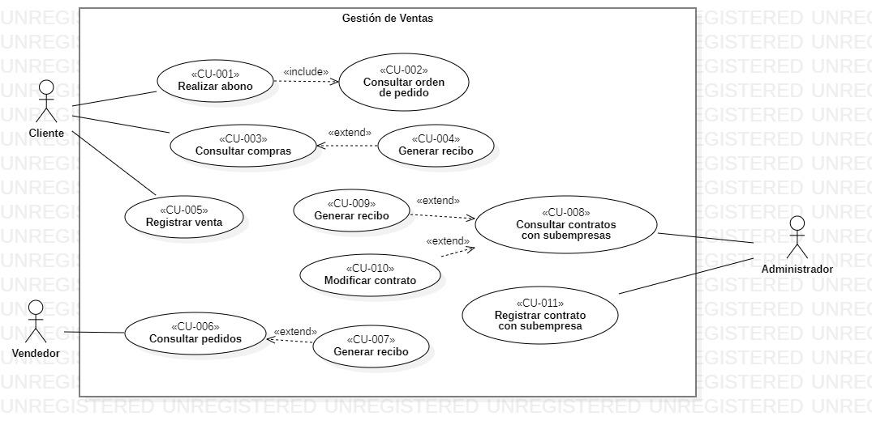

| **Código RF** | **Descripción** | **Prioridad** | **Responsable** |
| --- | --- | --- | --- |
| RF-001 | El sistema permitirá al usuario realizar un abono | Alta | Cliente |
| RF-002 | El sistema permitirá al consultar orden de pedido | Alta | Cliente |
| RF-003 | El sistema permitirá al usuario consultar compras | Media | Cliente |
| RF-004 | El sistema permitirá al usuario generar recibo | Alta | Cliente |
| RF-005 | El sistema permitirá al usuario registrar venta | Alta | cliente |
| RF-006 | El sistema permitirá al usuario consultar pedidos | Media | Vendedor |
| RF-007 | El sistema permitirá al usuario generar recibos | Alta | Vendedor |
| RF-008 | El sistema permitirá al usuario consultar contratos con sub empresas | Media | Administrador |
| RF-009 | El sistema permitirá al usuario modificar contrato | Media | Administrador |
| RF-010 | El sistema permitirá al usuario registrar contrato con sub empresa | Alta | Administrador |